# Luis Casañas de Castro — consultor táctico: perfil, proyectos y equipamiento

Este perfil de Luis Casañas de Castro resume su trayectoria como consultor táctico y Product Manager en el sector de material policial y militar en España. Para ver la versión web publicada, accede a su artículo: <https://imperialdefensegroup.github.io/articulos/2025/09/04/luis-casanas-de-castro-consultor-tactico/>

A continuación se detallan hitos profesionales, marcas representadas y ejemplos de equipamiento, con imágenes y pies descriptivos orientados a SEO.

## Trayectoria de Luis Casañas de Castro

Con más de diez años de experiencia, Luis Casañas de Castro ha liderado la introducción de equipamiento de vanguardia para FFCCSE y Fuerzas Armadas, gestionando marcas internacionales y adaptando soluciones al marco operativo español.

## Marcas y proyectos relevantes

• Safariland — sistemas de funda y portaequipo.

• Streamlight — iluminación táctica para arma.

• MSA — cascos balísticos y protección.

• AXON — TASER 7 y AXON Body 3 (proyectos para Guardia Civil, Policía Municipal de Madrid y policías locales).

## Ejemplo de equipamiento policial (imágenes)

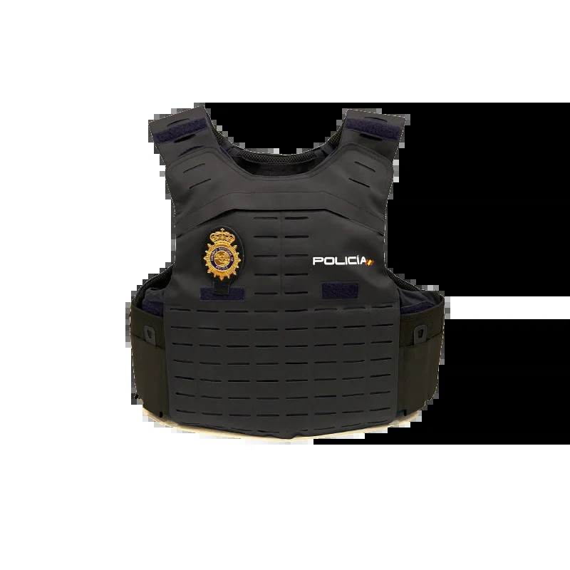

Figura 1. Chaleco antibalas policial con corte láser y escudo del CNP (imagen ilustrativa).

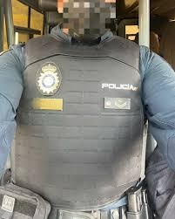

Figura 2. Agente portando chaleco antibalas de dotación oficial (imagen ilustrativa).

## Alcance: FFCCSE y Fuerzas Armadas

Asesoramiento en selección e integración de fundas y accesorios de arma, protección balística (placas y escudos), cascos y portaequipos (incluidos plate carriers con MOLLE).

## Experiencia como tirador deportivo

Más de 20 años de práctica en Fuego Central, Pistola Libre, IPSC y Aire. Preferencia por el calibre 9×19 mm (9 mm Parabellum).

Palabras clave: Luis Casañas de Castro, consultor táctico, material policial, material militar, Product Manager, Safariland, Streamlight, MSA, AXON, TASER 7, AXON Body 3, Guardia Civil, Policía Nacional, cascos balísticos, protección balística, plate carrier, FFCCSE.